8а- 21.04 8б 23.04
География -8 класс Тема: ПР № 16 Определение видов и направлений внутренних и внешних миграций, объяснение причин, составление схемы.
Цель: Научиться определять виды и направления миграций
Изучение нового материала
- Работаем на WhatsAp
Практическая работа
Время выполнения работы: по 10 мин.
Цель: развить представление о миграционных процессах, протекающих на территории России.
Оборудование: учебник, атлас.
Задание 1. Проанализируйте карту движения населения в субъектах Российской Федерации. Назовите причины миграций населения, запишите регионы увеличения/сокращения численности населения.

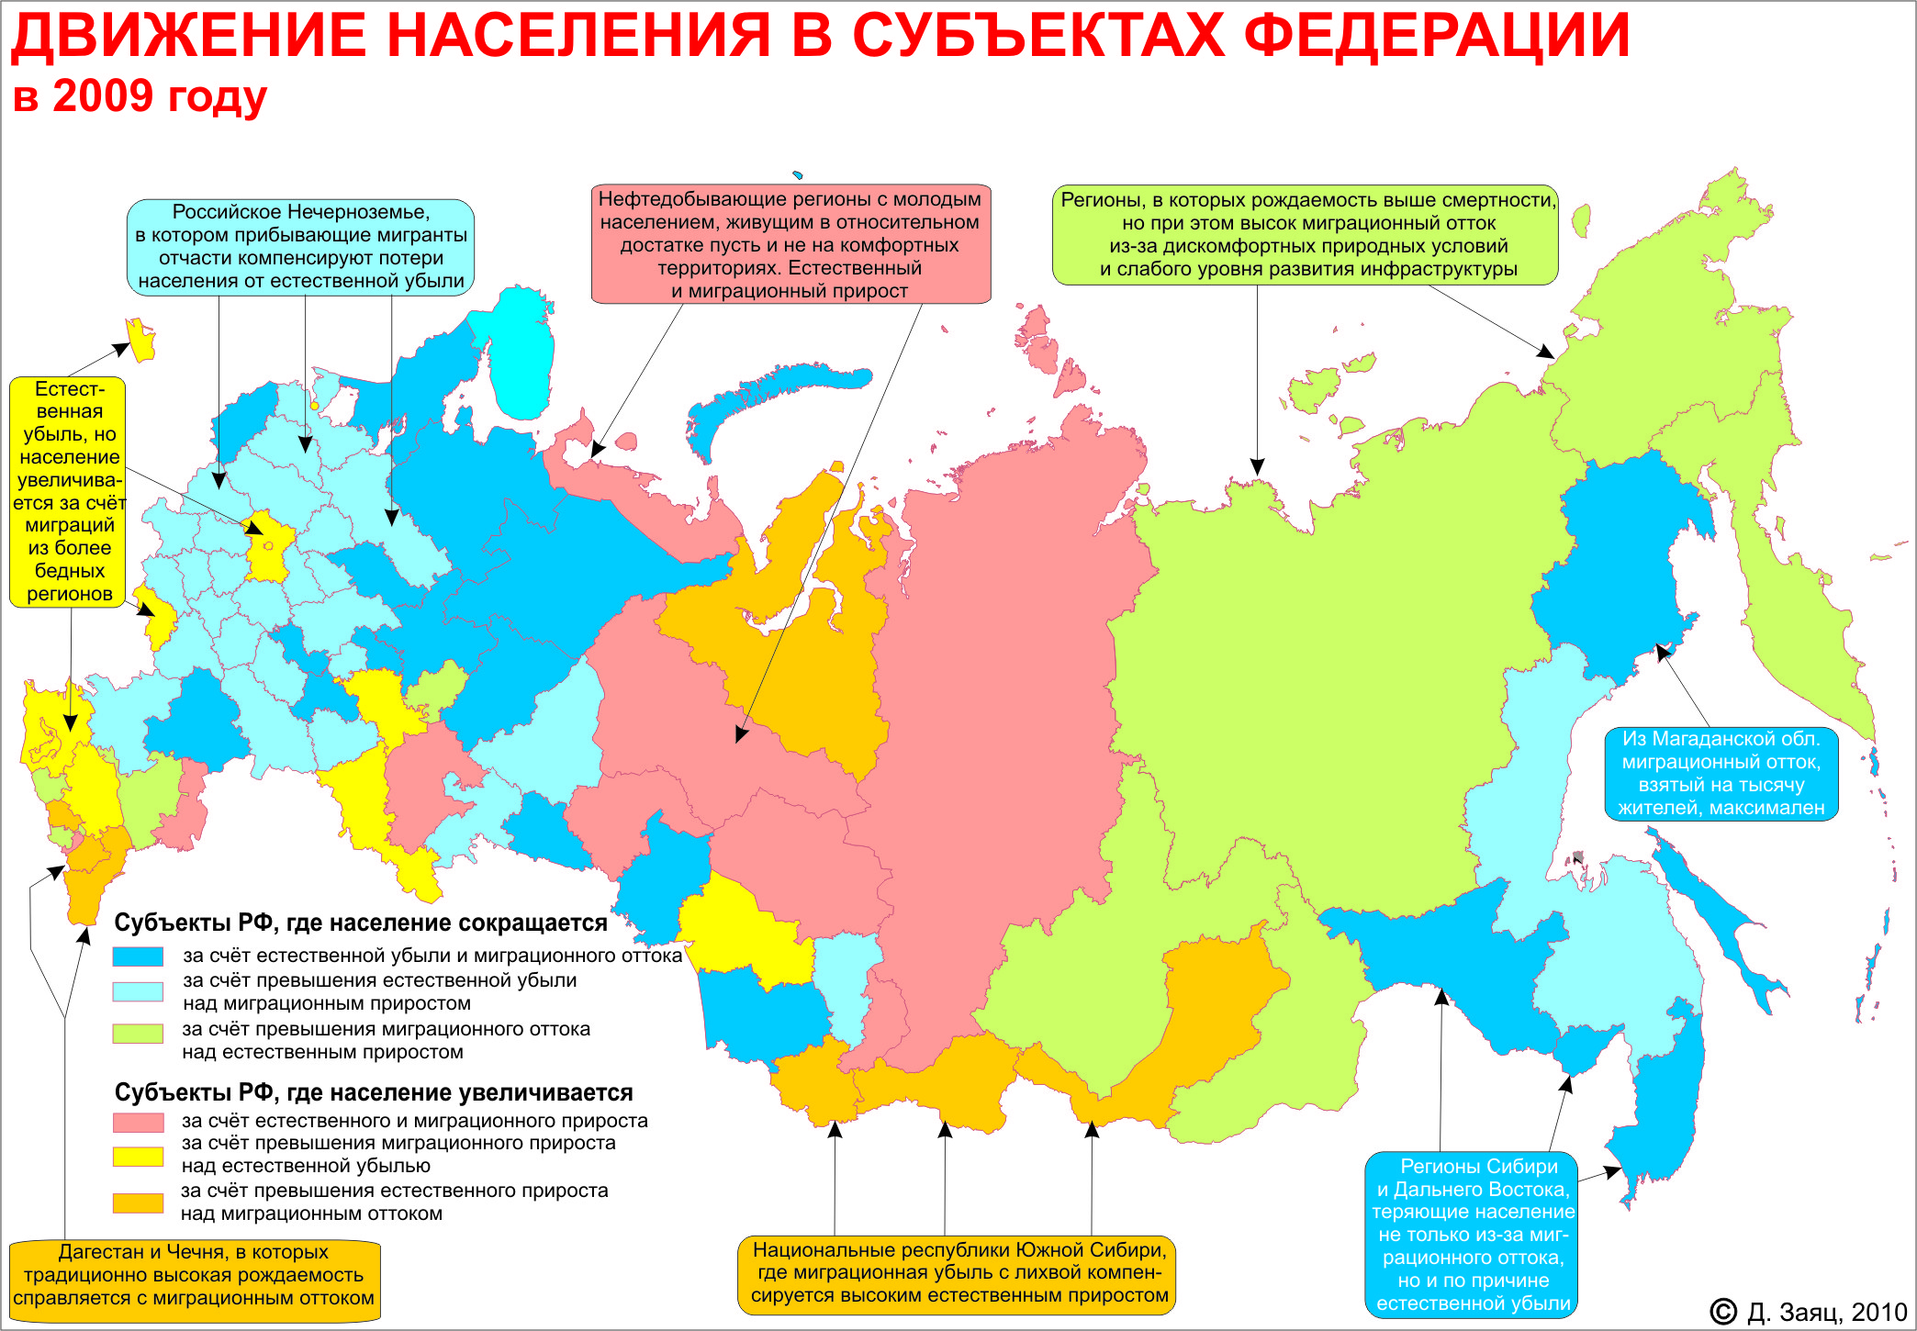

Задание 2. Составление схемы причин миграций населения России в прошлом и настоящем.
Примерный ответ:
1Период
2Причины

Примерный ответ:
Период: первая половина XIX века
Причины: Отмена крепостного права до революции
Период :начало XX века
Причина :Гражданская война
Задание 3. Рассчитайте миграционный прирост населения области (количество человек и промилле) если известно, что: за год въехало 15000 человек, а выехало 10000 человек. В области проживает 85000 человек.
Примерный ответ: расчет миграционного прироста населения: МП (человек)= П – У. П – количество приехавших. У – количество уехавших. МП= 15000 чел – 10 000 чел = 5 000 ч. Миграционный прирост населения составил 5 тыс. человек. Расчет миграционного прироста населения в промилле: У= 5 000 чел/(85000 чел: 1000) = 0,00006 промилле.

Домашнее задание:
Закончить практическую работу
Вопросы по домашней работе можно:
отправить на электронную почту: cvet.gsvet5@gmail.com или на WhatsApp
До 27.04

